论坛线上版本回归测试大的BUG记录:
- 登录注册和退出时，会出现零度首页的一些字段。(已修复)
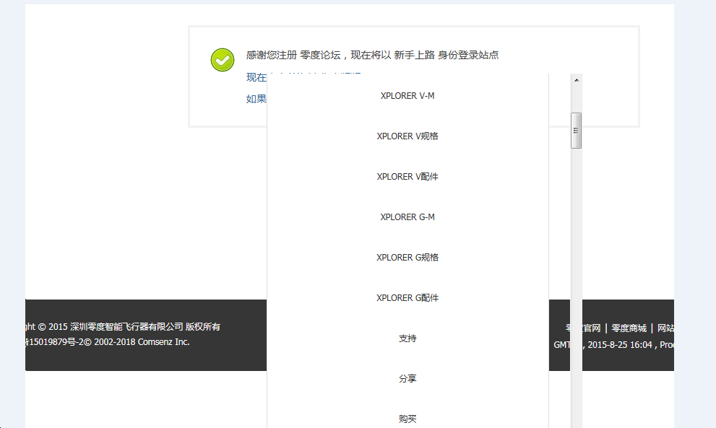
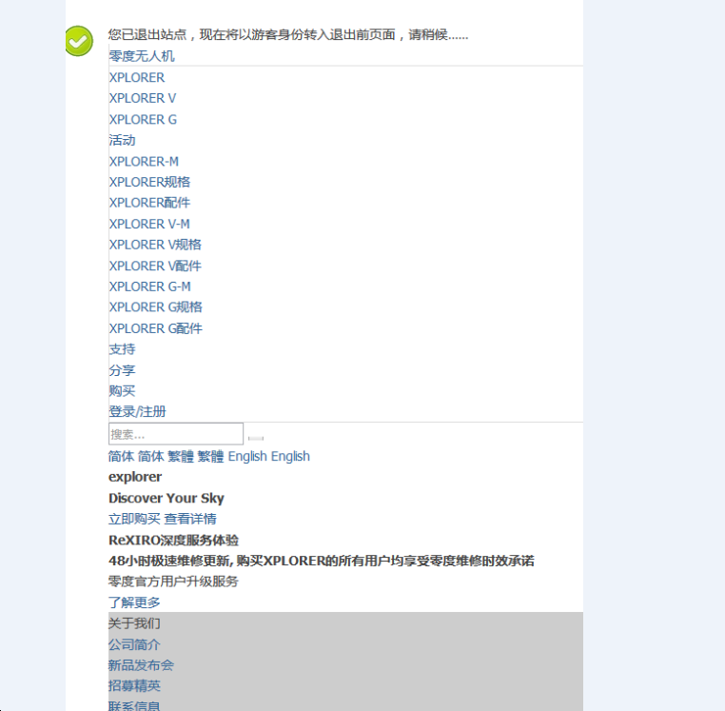
2. 航拍图享里面图片的链接空白页，去掉链接。(已修复)

3.底部版权链接跳转错误。(已修复)

4.已经签到后，再次点击“点我签到”时签到出现一个“未定义操作”的窗口一直下不去。(已修复)
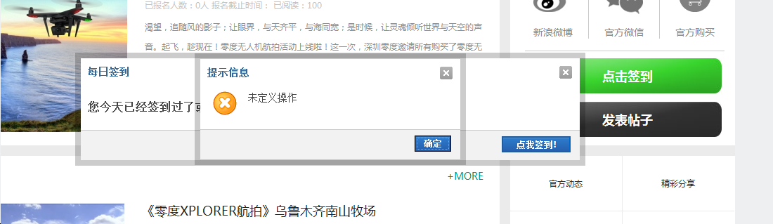
5.发表回复时，填写内容后点击发表回复，窗口下不去没有提示语却已经发表成功需要刷新一下才会显示发表成功。(已修复)
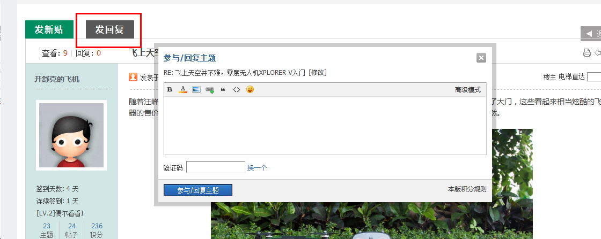

6.首页所有图片加文字或图片的链接点击进去需要重新注册登录，且在点进去的页面原页面账号可以注册成功。（未修复）
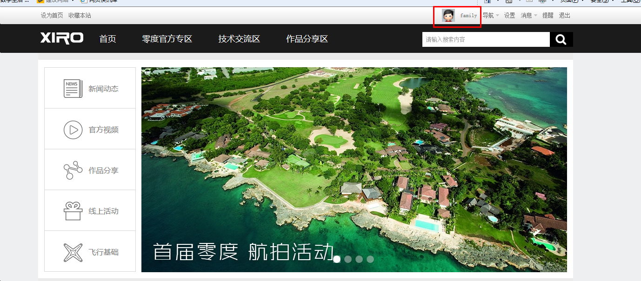
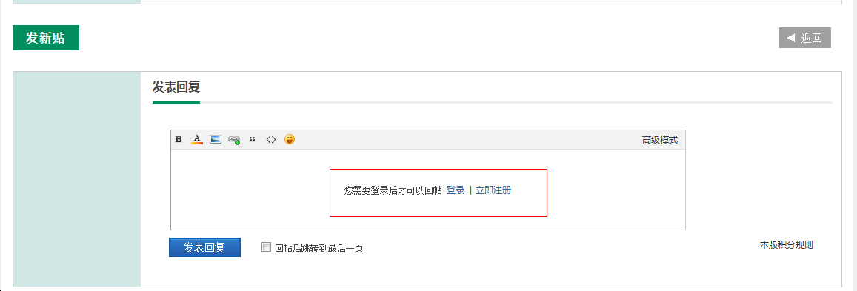
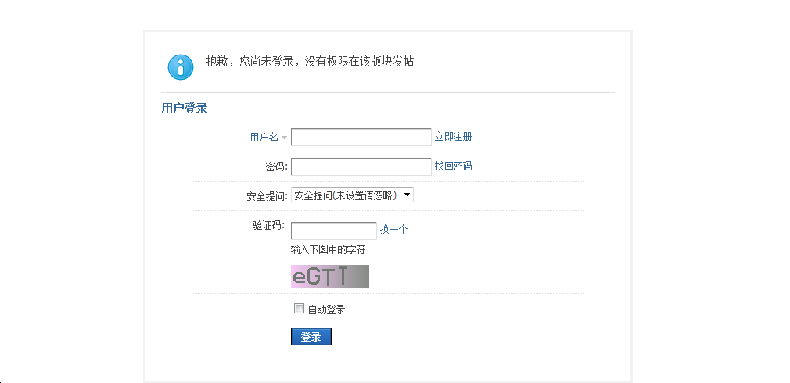7.退出登录后出现下面这个页面。（未修复）出现两次（反复验证后没有再出现）
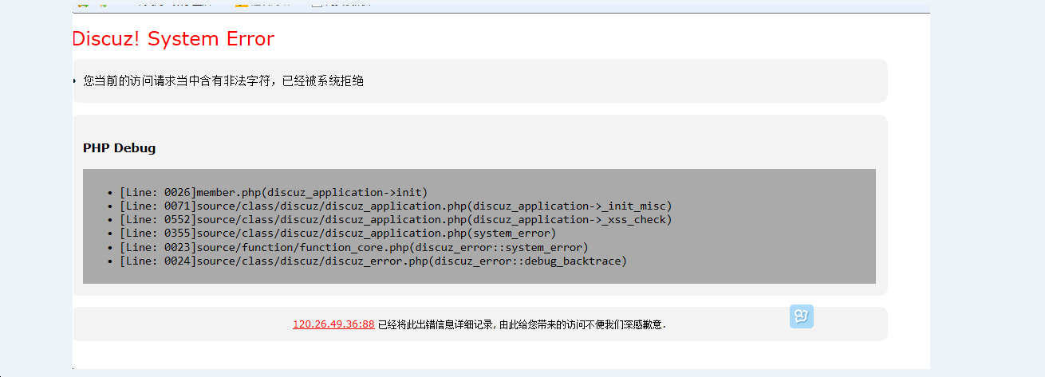

8.发帖子时，图片发帖后显示不成功，编辑时出现代码。（未修复）
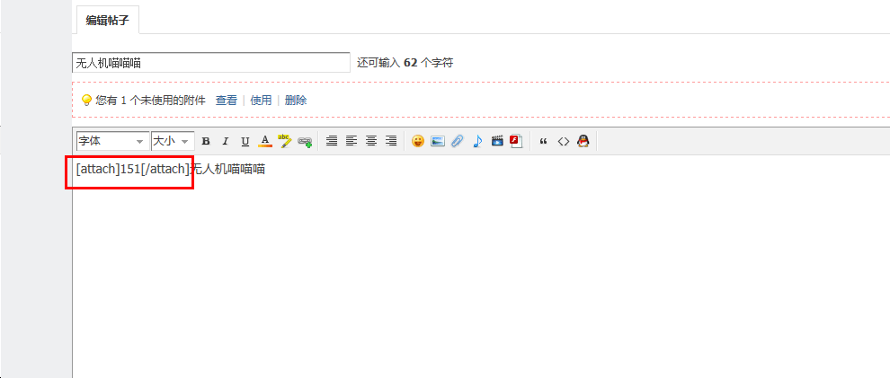

9.底部的零度链接进去是其他公司的页面（改为XIRO零度无人机社区后，点击进入出现403错误）（2015.8.26 5:57已修复，跳转至论坛首页）

10.登陆后，一些页面内容少时出现底部上移的现象。（未修复）
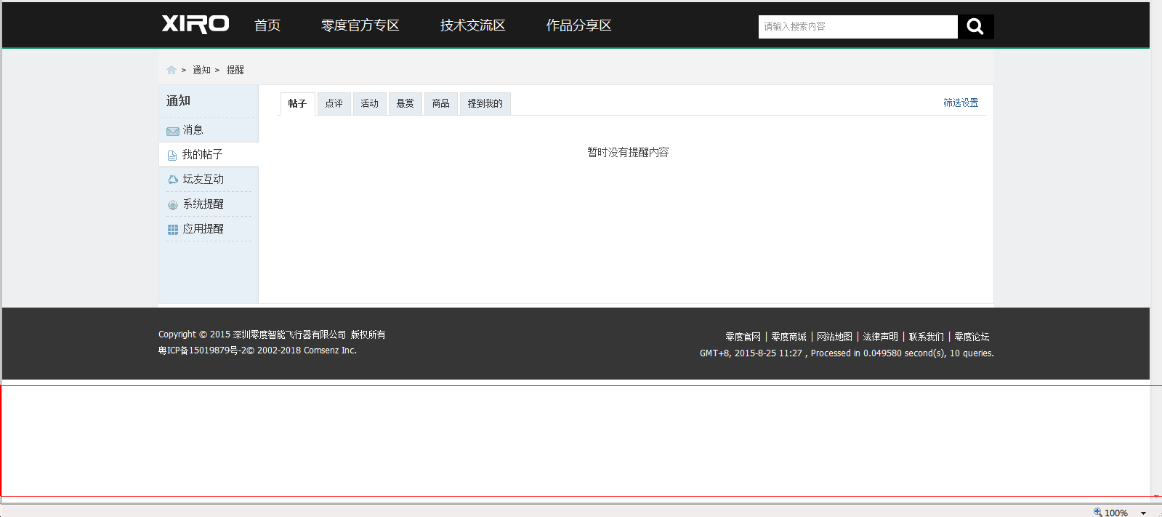

11.进入一个帖子后点击楼主后出现复制链接的提示。（未修复）
